news.json

Adresse de récupération : http://……

|  |  |
| --- | --- |
| Clef | description |
| articles | Tableau des articles de news |
| titre | Titre d’un article |
| date | Date de l’article au formatyyyy-MM-dd HH:mm:ss |
| auteur | Auteur de l’article. Peut être le BDE, un club, une personne particulière, … |
| lien | Permalien sur le site ESEOmega |
| img | Image d’en-tête, d’illustration principale, visible dans la liste des news |
| ~~detail~~ | ~~Sous-titre de l’article dans la liste, généralement le début textuel du contenu~~ |
| contenu | Code HTML de l’article. Penser à échapper les guillemets et les slashs de tags de fin (<\/X>). |

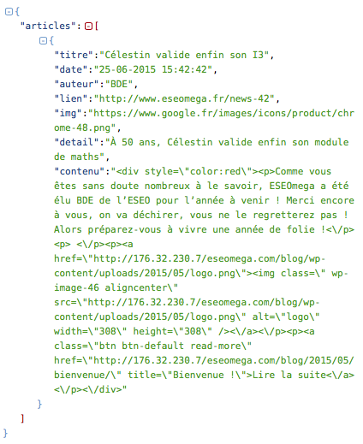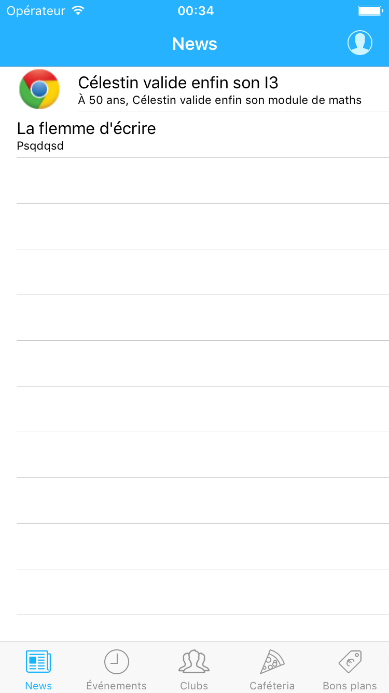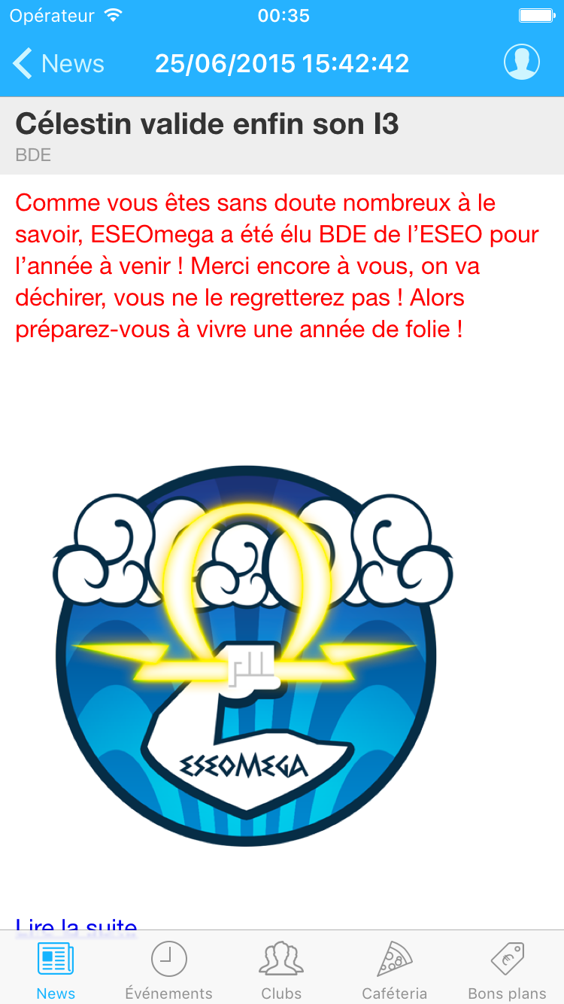

## contenu

## auteur

## ~~detail~~

## img

## date

## titre

## titre

events.json

Adresse de récupération : http://…… /events_data/events.json

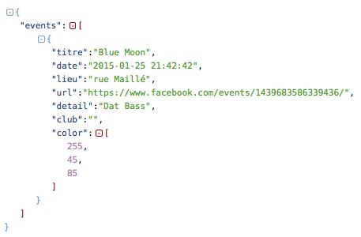

|  |  |
| --- | --- |
| Clef | description |
| events | Tableau des événements |
| titre | Nom de l’événement |
| date | Date de l’événement au formatyyyy-MM-dd HH:mm:ss  Si l’heure est 0 et la minute 2 (00:02), alors l’heure n’est pas précisée (l’événement dure toute la journée par exemple) |
| lieu | Lieu où se situe l’événement Facultatif |
| url | Redirection (vers le web, vers l’événement Facebook, …) au tap sur l’événement  Facultatif |
| detail | Courte description de l’événement. Peut être utile pour indiquer la date de fin de l’événement.  Facultatif |
| club | Club organisant l’événement ou à l’origine de celui-ci Facultatif |
| color | Tableau de couleurs RGB pour personnaliser l’événement |

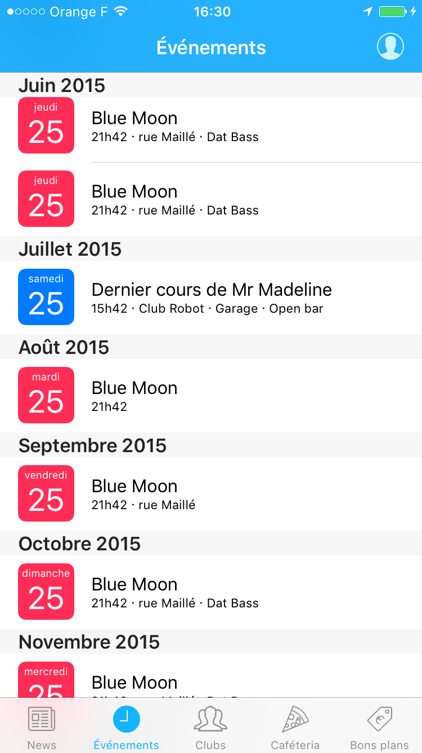

## Centre sur le mois actuel

## *un tap redirige vers l’*url *si présente*

## color

## date

## titre

## *Présentation libre. Sur iOS, les sous-titres sont composés dans l’ordre de l’heure suivie de* club*,* lieu *et* detail *s’ils sont disponibles. Le séparateur ne s’affiche qu’au besoin. Une seule ligne disponible.*

clubs.json

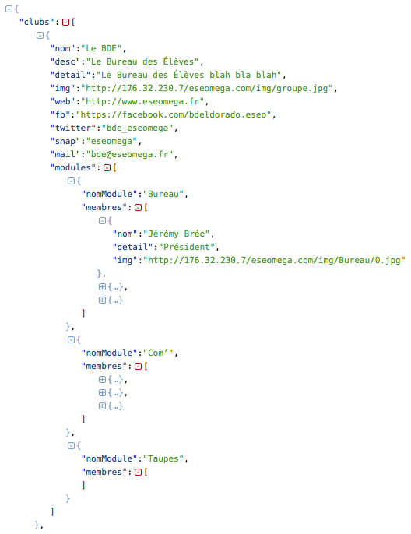Adresse de récupération : http://……/clubs_data/clubs.json

|  |  |
| --- | --- |
| Clef | description |
| clubs | Tableau des clubs & BDE |
| nom | Nom du club |
| desc | Description courte du club, sous-titre Facultatif |
| detail | Description longue du club |
| img | Image principale du club |
| web | Adresse du site web du club  Facultatif |
| fb | Adresse du compte Facebook Facultatif |
| twitter | Nom (et pas adresse) du compte Twitter sans @ Facultatif |
| snap | Nom du compte Snapchat Facultatif |
| mail | Adresse e-mail Facultatif |
| modules | Tableau à 2 dimensions des différents modules du club  Facultatif |
| ↳ nomModule | Nom de ce module Facultatif |
| ↳ membres | Tableau des membres de ce module. Facultatif |
| ↳ nom | Nom du membre |
| ↳ detail | Poste, surnom, … Facultatif |
| ↳ img | Photo du membre Facultatif |

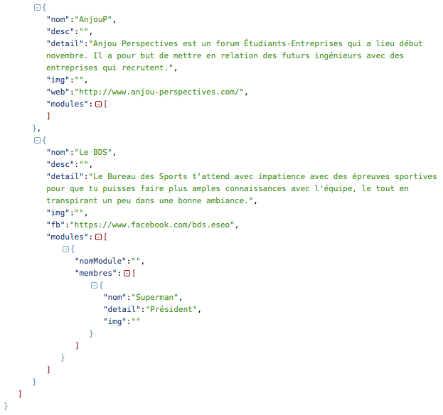

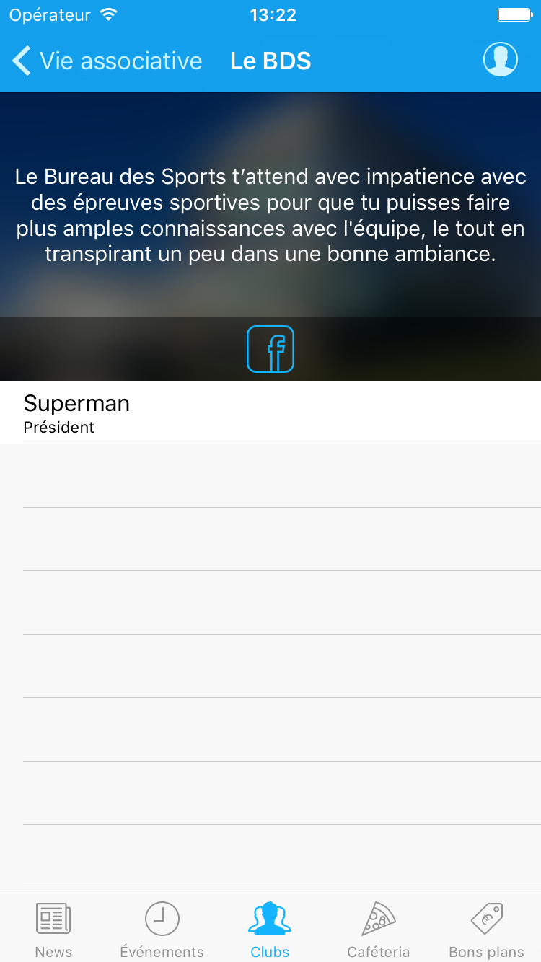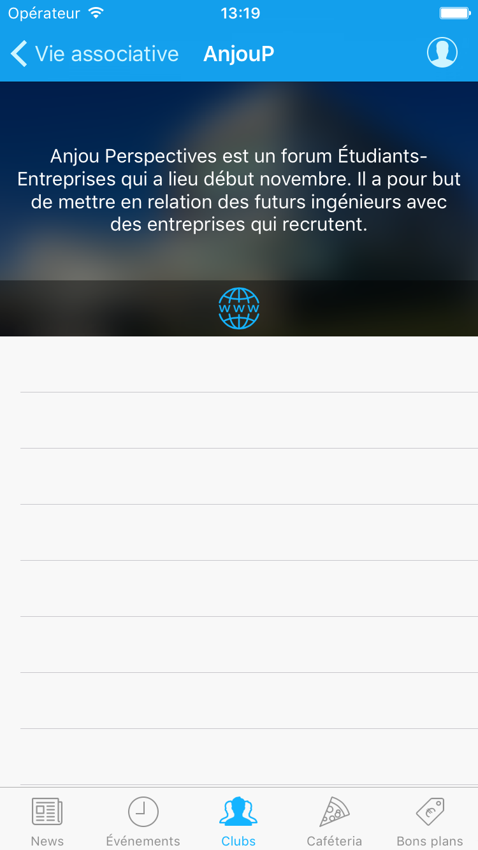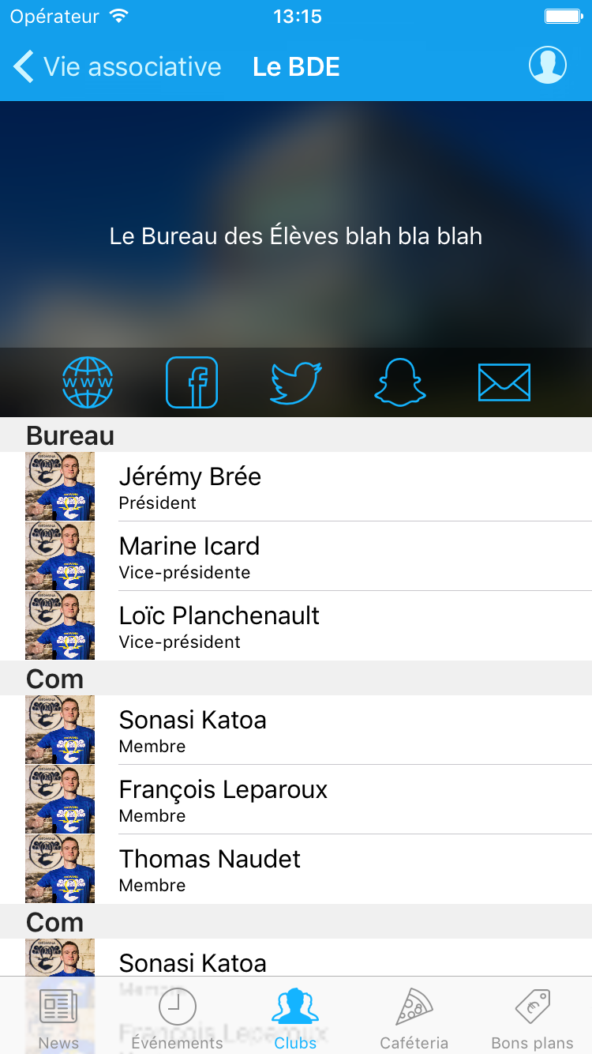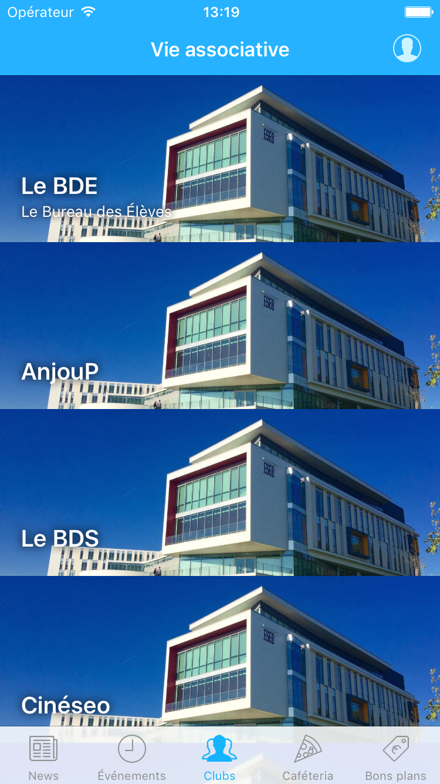

## nom

## Ouvre Twitter

## img

## img

## Ouvre l’envoi d’un mail

## Affiche un message avec le nom du compte

## Ouvre Facebook

## Ouvre le site

## nom

## desc

## detail

## detail

## titre

## fonctionsMembres

sponsors.json

Adresse de récupération : http://……/sponsors_data/sponsors.json

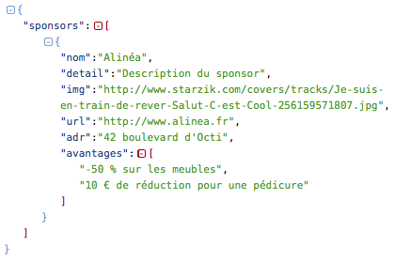

|  |  |
| --- | --- |
| Clef | description |
| sponsors | Tableau des sponsors |
| nom | Nom du partenaire |
| detail | Description du partenaire, de la marque |
| img | Logo du partenaire |
| url | Adresse (vers le web, …) au tap sur la cellule  Facultatif |
| adr | Adresse physique du partenaire Facultatif |
| avantages | Tableau des avantages/réductions/… fournis par le partenaire Facultatif |

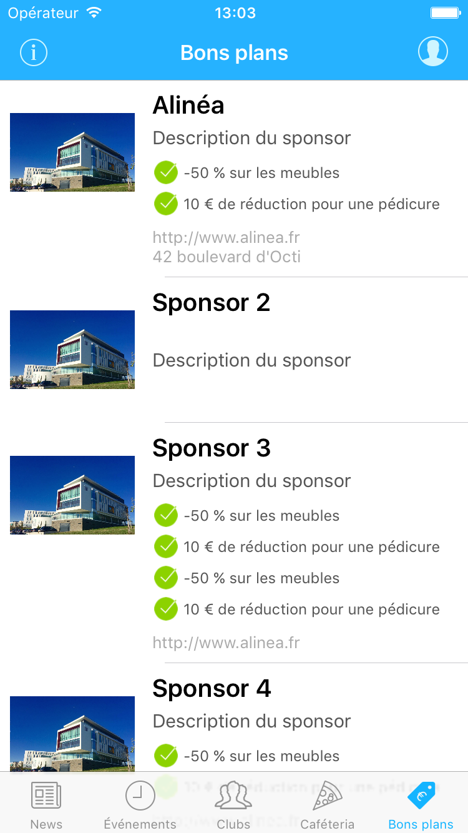

## nom

## detail

## avantages

## img

## url

## adr